

Manual de Usuario

**PARKIN DATA BASE**

Versión: 1.0

Fecha: 18/05/2023

**HOJA DE CONTROL**

|  |  |  |  |
| --- | --- | --- | --- |
| **Organismo** | Universidad de Cundinamarca | | |
| **Proyecto** | PARKIN DATA BASE | | |
| **Entregable** | Manual de Usuario | | |
| **Autores** | ANTONY YOSUA MALTE FUELANTALA  DAVID ALONSO SOTO | | |
| **Versión/Edición** | 1.0 | **Fecha Versión** | 18/05/2023 |
| **Aprobado por** | OscarGómez | **Fecha Aprobación** | 18/05/2023 |
|  |  | **Nº Total de Páginas** | 14 |

REGISTRO DE CAMBIOS

|  |  |  |  |
| --- | --- | --- | --- |
| **Versión** | **Causa del Cambio** | **Responsable del Cambio** | **Fecha del Cambio** |
| 1.0 | Versión inicial | Antony Malte Fuelantala | 18/05/2023 |
| 1.0 | versión inicial | David Soto Rodríguez | 18/05/2023 |
| 1.0 | versión inicial | Jonathan López Flórez | 18/05/2023 |
| 1.0 | Versión inicial | Ferney Rodríguez Alarcón | 18/05/2023 |
| 1.0 | Versión inicial | Diego Garay | 18/05/2023 |

CONTROL DE DISTRIBUCIÓN

|  |
| --- |
| **Nombre y Apellidos** |
| DAVID ALONSO SOTO |
| Antony Malte Fuelantala |

1 DESCRIPCIÓN DEL SISTEMA 4

1.1 Objeto 4

1.2 Alcance 4

1.3 Funcionalidad 4

1.4 Prerrequisitos 4

2 MAPA DEL SISTEMA 5

2.1 Modelo Lógico 5

2.2 Módulo de componente: 6

3 DESCRIPCIÓN DEL SISTEMA 7

3.1 Pantalla 1 10

3.1.1 VENTANA DE INFORMACIÓN DE CONSULTA 10

4 GLOSARIO 11

5 BIBLIOGRAFÍA Y REFERENCIAS 12

# DESCRIPCIÓN DEL SISTEMA

## El sistema funcionara como una herramienta para el manejo de ingreso y de salida de los parqueaderos de la universidad de Cundinamarca extensión Facatativá, donde los estudiantes, docentes y personal administrativo podrán registrar sus vehículos (carro, moto), a través de la ayuda del sistema que manejara el personal de vigilancia.

## Objeto

Este documento tiene como finalidad explicar el aplicativo PARKIN DATA BASE desde su funcionamiento, mostrando cada uno de los pasos necesarios para su manejo.

## Alcance

Se pretende implementar en la universidad de Cundinamarca extensión Facatativá para tener un control en el parqueadero

## Funcionalidad

Ingreso con login

Generar token

Roles con funcionalidades

Registro de ingreso, usuario, vehículo y tipos

Auditoria

Estado

Docente, estudiante y administrativo con verificación de informacion

## Prerrequisitos

-contar con un dispositivo (pc, móvil)

-contar con una red wifi o conexión a internet para descargar el aplicativo

# MAPA DEL SISTEMA

## Modelo Lógico

**Módulo de interacción**: En el siguiente módulo se indica la interacción esperada por parte del usuario con el aplicativo.

**Módulo de inicio:** En este segundo módulo se indica la forma adecuada de iniciar sesión, validando si el usuario tiene una cuenta y si se registró de forma adecuada previamente.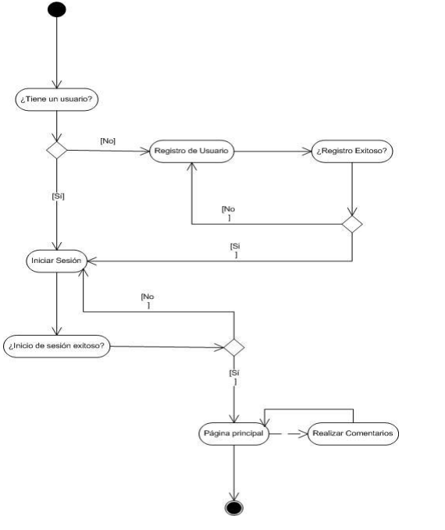

## Módulo de componente:

## En este módulo se enseña cada uno de los componentes a los que el usuario tendrá acceso a la hora de interactuar con el aplicativo.

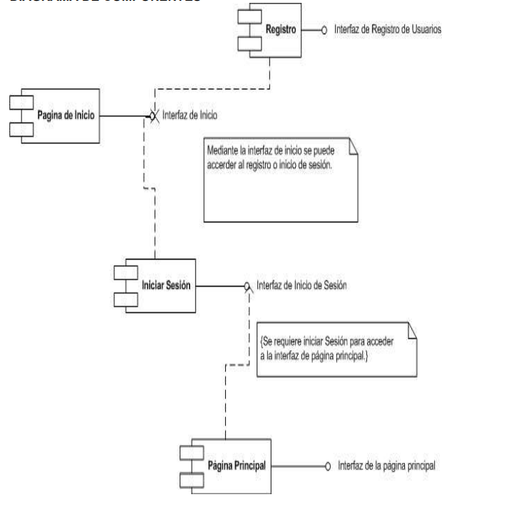

## 

# DESCRIPCIÓN DEL SISTEMA

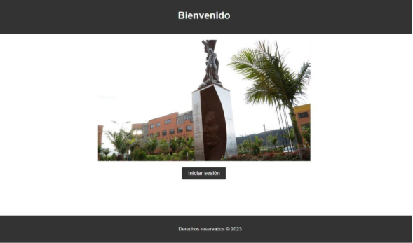

El usuario al ingresar encontrara la interfaz de iniciar sesión

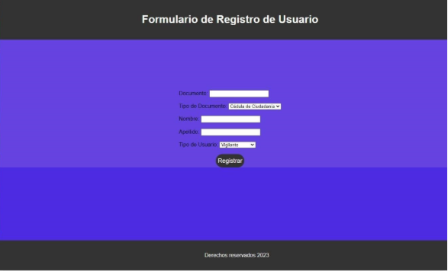

Para poder acceder al sistema tendrá que realizar el registro y completar todos los campos correspondientes a documento, seleccionar el tipo de documento, el nombre, apellido y seleccionar el tipo de usuario y realizar un clic en el botón de registrar

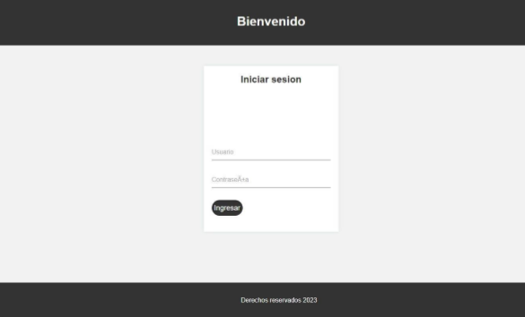

Teniendo un usuario previamente registrado podrá iniciar sesión, le mostrar un apartado donde muestra un mensaje de bienvenida y el usuario tendrá que completar los datos, como el nombre de usuario y contraseña para tener un ingreso exitoso

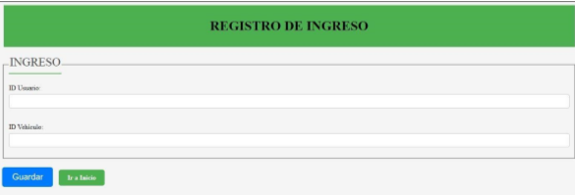

Para el registro de ingreso se solicita los datos del ID del usuario y el ID del vehículo

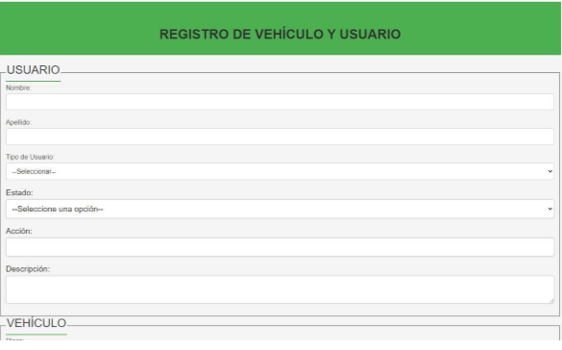

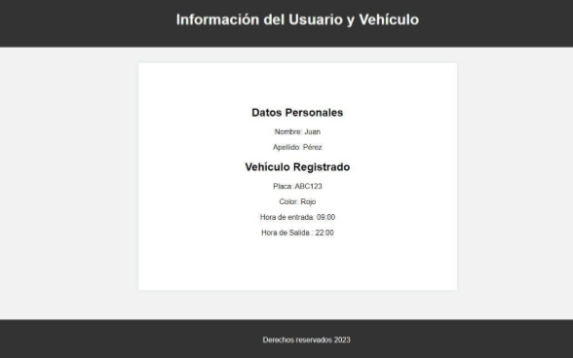

La Información recolectada será el nombre y apellido del usuario, la placa el color del vehículo y la hora de entrada y salida

### Pantalla 1

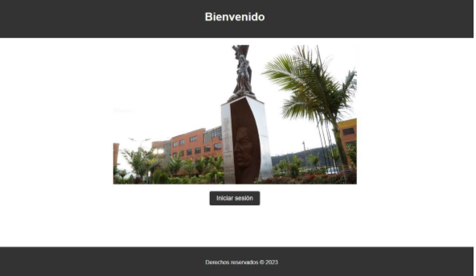

### VENTANA DE INFORMACIÓN DE CONSULTA

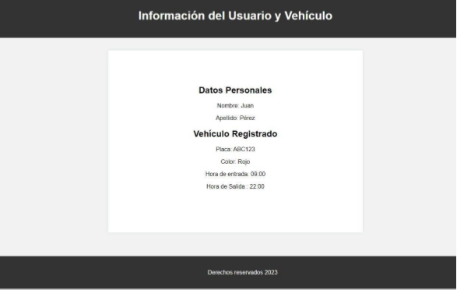

# GLOSARIO

Base de datos, control, registro, vehículo, Sistema, parqueadero, usuario, seguridad, CRUD, Frontend, backend, http

|  |  |
| --- | --- |
| **Término** | **Descripción** |
| Módulo | Se refiere a la ventana de interacción abierta en el momento |
| Interfaz | Composición gráfica con la cual el usuario interactúa |
| Apartado | Módulo |
| Validación | Verificación de procedimientos y de datos |

# BIBLIOGRAFÍA Y REFERENCIA

|  |  |
| --- | --- |
| **Referencia** | **Título** |
| https://www.javeriana.edu.co/documents/10179/56863/MANUAL+DE+USUARIO+VINCULACION+DE+EMPRESAS.pdf/020751e5-5304-4f59-b7d2-116cfd1c0835 | Academy |
| https://www.academia.edu/31061567/Cómo_hacer_un_manual_de_usuario | Universidad Javeriana |
| https://www.juntadeandalucia.es/servicios/madeja/contenido/recurso/465 | Junta de Andalucía |